Лабораторная работа № 6

Абд эль хай Мохамад

Содержание

# 1 Цель работы

Настроить статическую маршрутизацию VLAN в сети

# 2 Задание

1. Добавить в локальную сеть маршрутизатор, провести его первоначальную настройку.
2. Настроить статическую маршрутизацию VLAN.
3. При выполнении работы необходимо учитывать соглашение об именовании.

# 3 Выполнение лабораторной работы

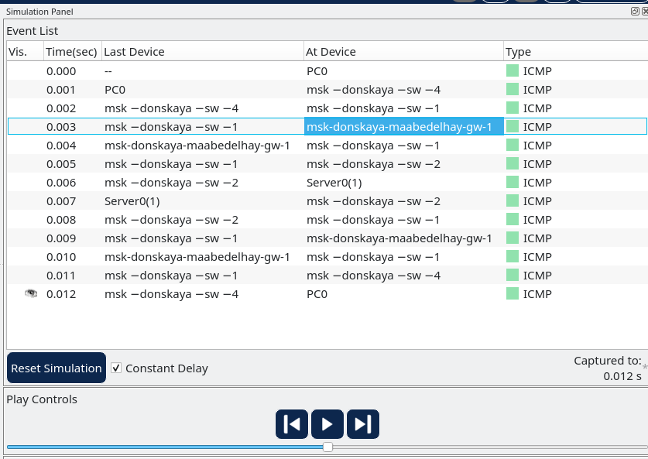

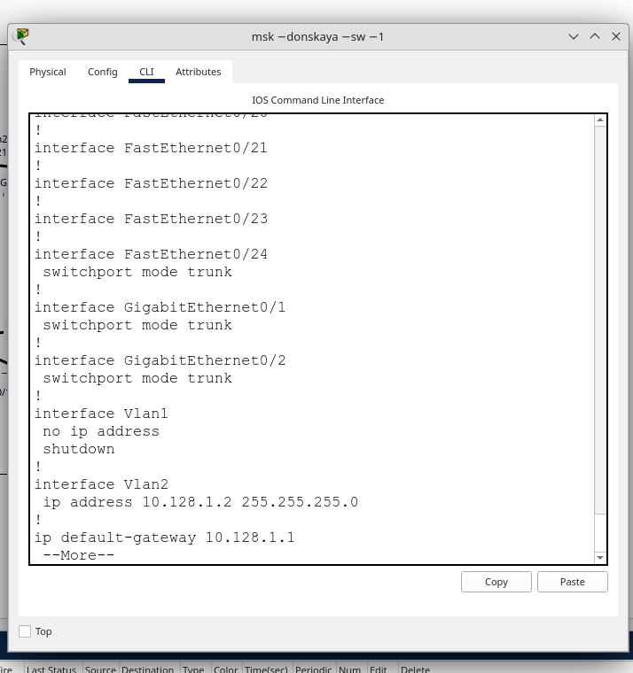

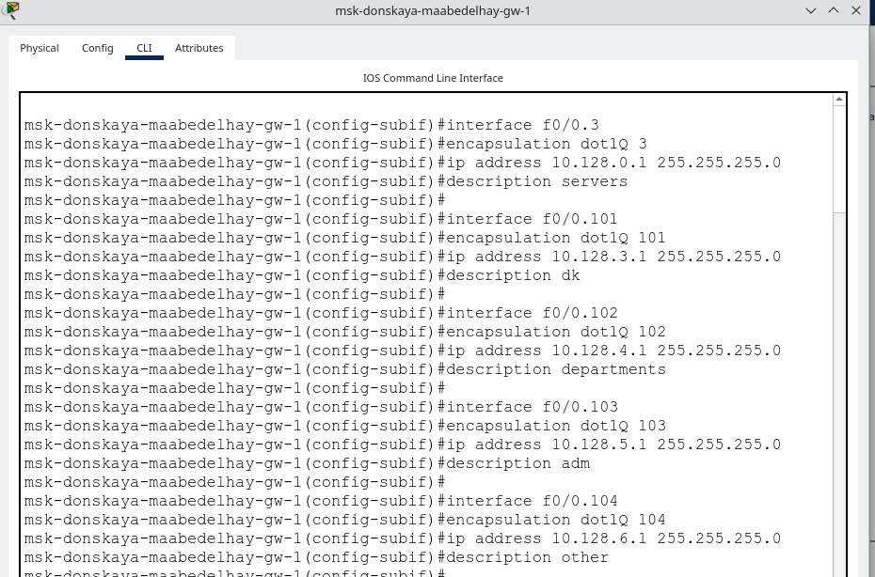

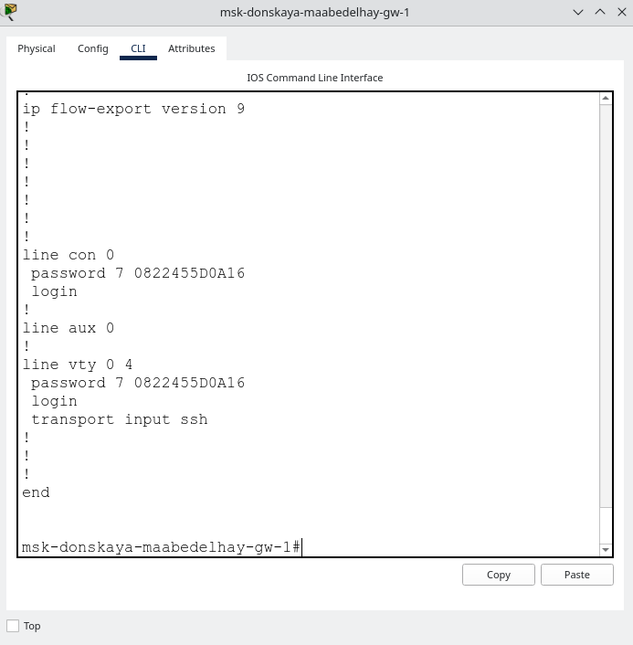



# 4 Выводы

# 5 Контрольные вопросы

1. Стандарт IEEE 802.1Q, фундаментальная часть сетей Ethernet, вводит концепцию маркировки VLAN. Он позволяет создавать виртуальные локальные сети (VLAN), обеспечивая логическую сегментацию одной физической сети на несколько изолированных виртуальных сетей. Такая сегментация повышает безопасность сети, оптимизирует поток трафика и упрощает управление сетью. Теги IEEE 802.1Q облегчают интеграцию нескольких сетевых устройств и обеспечивают гибкость при проектировании сложных сетевых топологий, сохраняя при этом эффективность сети.
2. Формат кадра IEEE 802.1Q предполагает добавление 32-битного тега VLAN к стандартному кадру Ethernet. Этот тег включает 16-битный идентификатор VLAN, позволяющий идентифицировать до 4096 различных VLAN. Тег VLAN также включает информацию о приоритете, облегчающую определение приоритетов качества обслуживания (QoS). Вставляя этот тег между исходным MAC-адресом и полем типа/длины Ethernet в кадре, тегирование IEEE 802.1Q позволяет коммутаторам и маршрутизаторам соответствующим образом обрабатывать и пересылать трафик на основе членства в VLAN, обеспечивая эффективную и безопасную связь в сложных сетевых средах.